TỔNG LIÊN ĐOÀN LAO ĐỘNG VIỆT NAM

**TRƯỜNG ĐẠI HỌC TÔN ĐỨC THẮNG**

**KHOA CÔNG NGHỆ THÔNG TIN**



**ĐỒ ÁN CUỐI KÌ MÔN CÔNG NGHỆ PHẦN MỀM**

**XÂY DỰNG PHẦN MỀM QUẢN LÝ**

**KHÁCH SẠN**

*Người hướng dẫn*: **TS TRẦN THANH PHƯỚC**

*Người thực hiện*: **NGUYỄN SỸ HỒNG NAM – 51702091**

Lớp **: 17050202**

Khoá  **: 21**

**THÀNH PHỐ HỒ CHÍ MINH, NĂM 2019**

TỔNG LIÊN ĐOÀN LAO ĐỘNG VIỆT NAM

**TRƯỜNG ĐẠI HỌC TÔN ĐỨC THẮNG**

**KHOA CÔNG NGHỆ THÔNG TIN**



**ĐỒ ÁN CUỐI KÌ MÔN CÔNG NGHỆ PHẦN MỀM**

**XÂY DỰNG PHẦN MỀM QUẢN LÝ**

**KHÁCH SẠN**

Người hướng dẫn: **TS TRẦN THANH PHƯỚC**

Người thực hiện: **NGUYỄN SỸ HỒNG NAM**

Lớp **: 17050202**

Khoá  **: 21**

**THÀNH PHỐ HỒ CHÍ MINH, NĂM 2019**

LỜI CẢM ƠN

Trong quá trình hoàn thành đồ án, em xin cảm ơn đến thầy Phước và thầy Thắng dạy bộ môn Công Nghệ Phần Mềm này. Em đã tiếp thu được nhiều kiến thức có lợi cho viện hoàn thành đồ án.

Mặc dù vẫn còn nhiều thiếu sót, nhưng sẽ là bước đệm để em hoàn hiện cái bài đồ án lớn hơn nữa sau này.

Một lần nữa em xin cảm ơn ạ!

ĐỒ ÁN ĐƯỢC HOÀN THÀNH

TẠI TRƯỜNG ĐẠI HỌC TÔN ĐỨC THẮNG

Chúng tôi xin cam đoan đây là sản phẩm đồ án của riêng chúng tôi và được sự hướng dẫn của TS. Trần Thanh Phước;. Các nội dung nghiên cứu, kết quả trong đề tài này là trung thực và chưa công bố dưới bất kỳ hình thức nào trước đây. Những số liệu trong các bảng biểu phục vụ cho việc phân tích, nhận xét, đánh giá được chính tác giả thu thập từ các nguồn khác nhau có ghi rõ trong phần tài liệu tham khảo.

Ngoài ra, trong đồ án còn sử dụng một số nhận xét, đánh giá cũng như số liệu của các tác giả khác, cơ quan tổ chức khác đều có trích dẫn và chú thích nguồn gốc.

**Nếu phát hiện có bất kỳ sự gian lận nào chúng tôi xin hoàn toàn chịu trách nhiệm về nội dung đồ án của mình.** Trường đại học Tôn Đức Thắng không liên quan đến những vi phạm tác quyền, bản quyền do chúng tôi gây ra trong quá trình thực hiện (nếu có).

*TP. Hồ Chí Minh, ngày tháng 04 năm 2019*

*Tác giả*

*(ký tên và ghi rõ họ tên)*

*Nguyễn Sỹ Hồng Nam*

PHẦN XÁC NHẬN VÀ ĐÁNH GIÁ CỦA GIẢNG VIÊN

**Phần xác nhận của GV hướng dẫn**

_______________________________________________________________________________________________________________________________________________________________________________________________________________________________________________________________________________________________________________________________________________________________________________________________________________

Tp. Hồ Chí Minh, ngày tháng năm

(kí và ghi họ tên)

**Phần đánh giá của GV chấm bài**

_______________________________________________________________________________________________________________________________________________________________________________________________________________________________________________________________________________________________________________________________________________________________________________________________________________

Tp. Hồ Chí Minh, ngày tháng năm

(kí và ghi họ tên)

TÓM TẮT

Trong những năm gần đây du lịch là một trong những ngành có độ tăng trưởng cao nhất cả nước. Rất nhiều khách sạn đua nhau phát triển liên tục và nhanh chóng theo sự phát triển của xã hội về qui mô và chất lượng.

Hiện nay, các khách sạn phải trực tiếp tiếp nhận, quản lý một khối lượng lớn và thường xuyên nhiều loại khách, cùng với hàng loạt dịch vụ phát sinh theo nhu cầu của khách hàng. Do đó, công việc quản lý hoạt động kinh doanh của khách sạn ngày càng phức tạp hơn.

Hơn nữa, công tác quản lý không chỉ đơn thuần là quản lý về lưu lược khách đến với khách sạn, sử dụng các loại hình dịch vụ … mà công việc quản lý còn phải đáp ứng nhu cầu về việc báo cáo các loại hình doanh thu, tình hình kinh doanh của khách sạn … để từ đó có thể đưa ra định hướng và lập kế hoạch phát triển cho công việc kinh doanh đó. Nhưng với việc lưu trữ và xử lý bằng thủ công như hiện nay thì sẽ tốn rất nhiều thời gian và nhân lực mà không đem lại hiệu quả cao. Do đó cần phải tin học hóa hình thức quản lý, cụ thể là xây dựng một phần mềm để đáp ứng nhu cầu quản lý toàn diện, thống nhất và đạt hiệu quả cao nhất cho hoạt động kinh doanh của khách sạn.

Vì vậy em quyết định thực hiện đồ án “Xây dựng phần mềm quản lý khách sạn” dựa trên công nghệ WPF và Microsoft SQL Server.

MỤC LỤC

Contents

LỜI CẢM ƠN i

ĐỒ ÁN ĐƯỢC HOÀN THÀNH ii

TẠI TRƯỜNG ĐẠI HỌC TÔN ĐỨC THẮNG ii

PHẦN XÁC NHẬN VÀ ĐÁNH GIÁ CỦA GIẢNG VIÊN iv

TÓM TẮT vi

MỤC LỤC 1

DANH MỤC KÍ HIỆU VÀ CHỮ VIẾT TẮT 2

CÁC KÝ HIỆU 2

CÁC CHỮ VIẾT TẮT 2

DANH MỤC CÁC BẢNG BIỂU, HÌNH VẼ, ĐỒ THỊ 3

DANH MỤC HÌNH 3

DANH MỤC BẢNG 4

CHƯƠNG 1 – TỔNG QUAN ĐỀ TÀI 6

1.1 Lý do chọn đề tài 6

1.2 Mục đích và ý nghĩa đề tài 6

1.3 Phạm vi nghiên cứu 7

CHƯƠNG 2 – PHÂN TÍCH YÊU CẦU HỆ THỐNG 8

2.1 Đặc tả hệ thống 8

2.1.1 Đặc tả yêu cầu hệ thống 8

2.1.2 Các nhóm chức năng của hệ thống 10

2.1.3 Xác định các tác nhân 11

2.1.4 Đặc tả Use case 12

2.2 Phân tích chức năng hệ thống 23

2.2.1 Biểu đồ Use case 23

2.2.2 Biểu đồ Activity 31

2.2.3 Biểu đồ Sequence 31

2.2.4 Biểu đồ Class 31

CHƯƠNG 3 –THIẾT KẾ HỆ THỐNG 33

3.1 Thiết kế dữ liệu 33

3.1.2 Mô hình ERD 33

3.1.2 Mô hình quan hệ 33

3.2 Thiết kế giao diện 34

CHƯƠNG 4 – TỔNG KẾT 45

TÀI LIỆU THAM KHẢO 1

DANH MỤC KÍ HIỆU VÀ CHỮ VIẾT TẮT

CÁC KÝ HIỆU

CÁC CHỮ VIẾT TẮT

DANH MỤC CÁC BẢNG BIỂU, HÌNH VẼ, ĐỒ THỊ

DANH MỤC HÌNH

Hình 1.1 Actor 12

Hình 2.1 UsecaseDiagram - Đăng nhập hệ thống 24

Hình 2.2 UsecaseDiagram - Quản lý phòng 25

Hình 2.3 UsecaseDiagram - Quản lý thuê phòng 26

Hình 2.4 UsecaseDiagram - Quản lý cơ sở vật chất 27

Hình 2.5 UsecaseDiagram - Quản lý dịch vụ 28

Hình 2.6 UsecaseDiagram – Quản lý khách hàng 29

Hình 2.7 UsecaseDiagram – Quản lý nhân sự 30

Hình 2.8 UsecaseDiagram – Báo cáo thông kê 31

Hình 2.19 ClassDiagram – Quản lý hệ thống 32

Hình 3.1 Mô hình ERD 33

Hình 3.2 Giao diện đăng nhập 35

Hình 3.3 Giao diện thông báo 36

Hình 3.4 Giao diện mới vào của quản lý 36

Hình 3.5 Giao diện mới vào của tiếp tân 37

Hình 3.7 Giao diện quản lý thuê phòng 38

Hình 3.8 Giao diện cửa sổ thanh toán tạm 39

Hình 3.6 Giao diện quản lý khách hàng 40

Hình 3.7 Giao diện cơ sở vật chất 41

Hình 3.8 Giao diện quản lý dịch vụ 42

Hình 3.9 Giao diện xem bảng lương 43

Hình 3.10 Giao diện báo cáo thống kê thu – chi 44

DANH MỤC BẢNG

Bảng 2.1 Use case đăng nhập hệ thống 14

Bảng 2.2 Use case xem thông tin phòng 15

Bảng 2.3 Use case thêm phòng 16

Bảng 2.4 Use case xóa thông tin phòng 17

Bảng 2.5 Use case sửa thông tin phòng 18

Bảng 2.6 Use case quản lý thuê phòng 19

Bảng 2.7 Use case xem thông tin cơ sở vật chất, phòng vật tư 20

Bảng 2.12 Use case xem danh sách thông tin và khách hàng sử dụng dịch vụ 21

Bảng 2.8 Use case quản lý khách hàng 22

Bảng 2.9 Use case quản lý hồ sơ nhân sự 23

Bảng 2.10 Use case quản lý báo cáo thống kê 24

CHƯƠNG 1 – TỔNG QUAN ĐỀ TÀI

1.1 Lý do chọn đề tài

Trong những năm gần đây du lịch là một trong những ngành có độ tăng trưởng cao nhất cả nước. Rất nhiều khách sạn đua nhau phát triển liên tục và nhanh chóng theo sự phát triển của xã hội về qui mô và chất lượng.

Hiện nay, các khách sạn phải trực tiếp tiếp nhận, quản lý một khối lượng lớn và thường xuyên nhiều loại khách, cùng với hàng loạt dịch vụ phát sinh theo nhu cầu của khách hàng. Do đó, công việc quản lý hoạt động kinh doanh của khách sạn ngày càng phức tạp hơn.

Hơn nữa, công tác quản lý không chỉ đơn thuần là quản lý về lưu lược khách đến với khách sạn, sử dụng các loại hình dịch vụ … mà công việc quản lý còn phải đáp ứng nhu cầu về việc báo cáo các loại hình doanh thu, tình hình kinh doanh của khách sạn … để từ đó có thể đưa ra định hướng và lập kế hoạch phát triển cho công việc kinh doanh đó. Nhưng với việc lưu trữ và xử lý bằng thủ công như hiện nay thì sẽ tốn rất nhiều thời gian và nhân lực mà không đem lại hiệu quả cao. Do đó cần phải tin học hóa hình thức quản lý, cụ thể là xây dựng một phần mềm để đáp ứng nhu cầu quản lý toàn diện, thống nhất và đạt hiệu quả cao nhất cho hoạt động kinh doanh của khách sạn.

Do những nhu cầu trên nên em quyết định làm đồ án cuối khóa là “Quản lý khách sạn” như là một chính yếu cho nhu cầu ứng dụng công nghệ thông tin vào kinh doanh.

1.2 Mục đích và ý nghĩa đề tài

Như đã phân tích ở trên, so với việc vận hành cửa hàng một cách quản lý truyền thống thì việc sử dụng phần mềm đã và đang mang lại nhiều thay đổi tích cực cho việc quản lý. Vậy phần mềm quản lý khách sạn sẽ giúp ích gì?

1. Nắm bắt hoạt động tổng thể của khách sạn.
2. Tăng công suất bán phòng.
3. Tránh tình trạng overbooking.
4. Cung cấp hệ thống báo cáo chi tiết.
5. Chống thất thoát.
6. Nuôi dưỡng quan hệ khách hàng.
7. Quản lý từ xa.
8. Tiết kiệm chi phí

Tổng kết lại, phần mềm quản lý khách sạn đã mang lại rất nhiều lợi ích cho kinh doanh và quản lý nhân sự.

1.3 Phạm vi nghiên cứu

Chương trình được xây dựng hỗ trợ các mô hình quản lý trong việc đặt phòng, thanh toán và quản lý nhân sự.

Về tổ chức, hệ thống được phân chia thực hiện theo hai tác nhân chính: người quản lý và bộ phận lễ tân khách sạn hay kế toán. Mỗi tác nhân sẽ thực hiện theo các chức năng công việc trong khách sạn.

Về dữ liệu, hệ thống bao gồm mọi dữ liệu liên quan đến các thông tin quản lý trong khách sạn: quản lý phòng, đặt phòng, thuê phòng, cơ sở vật chất, dịch vụ, các báo cáo thống kê thu chi, thanh toán…

Về kỹ thuật, hệ thống được viết bằng ngôn ngữ C#, SQL Server 2019 Management Studio, phần mềm Visual Studio 2019 và công nghệ WPF, …

Windows Presentation Foundation hay còn gọi tắt là WPF – là một nền tảng cho phép developer có thể tạo ra các ứng dụng trên nền .NET framework cho Windows nói chung.

CHƯƠNG 2 – PHÂN TÍCH YÊU CẦU HỆ THỐNG

2.1 Đặc tả hệ thống

2.1.1 Đặc tả yêu cầu hệ thống

2.1.1.1 Yêu cầu chức năng

Hệ thống quản lý khách sạn là một phần mềm cung cấp cho tiếp tân, nhà quản lý những chức năng cần thiết để tiến hành quản lý sự hoạt động cũng như tình hình phát triển trên khách sạn.

Quản lý hay bộ phận tiếp tân đăng nhập vào hệ thống bằng username và password đã được cung cấp. Hệ thống sẽ kiểm tra tính hợp lệ của tài khoản, nếu đăng nhập thành công hệ thống sẽ chuyển sang giao diện chính, ngược lại nếu đăng nhập không thành công, hệ thống sẽ đưa ra thông báo quá trình đăng nhập không thành công và yêu cầu nhân viên nhập lại username và password. Sau khi đăng nhập thành công thì có thể sử dụng các chức năng mà hệ thống cung cấp.

Quản lý hay nhân viên tiếp tân có thể xem thông tin về các phòng hiện có trong danh quản lý phòng bằng cách chọn phòng cần xem, hệ thống sẽ hiển thị form thông tin chi tiết về tình trạng phòng đó. Có thể thêm, xóa hay sửa các phòng để quản lý phòng trong khách sạn dễ hơn. Thông tin chi tiết về phòng đó bao gồm mã phòng, tên phòng, loại phòng, số giường và tình trạng thuê phòng…

Tại giao diện quản lý thuê phòng, nhân viên có thể dễ dàng xem và tìm được các phòng trong danh sách, loại phòng và xem trạng thái của phòng. Ở giao diện này, nhân viên tiếp tân có thể đặt phòng, cho thuê, gộ hay tách, chuyển phòng.. quản lý một cách tiện lợi. Thông tin chi tiết gồm mã phòng, tên phòng, loại phòng, tình trạng, check in, check out cho khách hàng mỗi lần cho thuê và thanh toán.

Tại giao diện thanh toán, nhân viên tiếp tân có thể danh sách thông tin khách hàng đang thuê phòng, thông tin chi tiết bao gồm mã phòng, tên phòng, loại phòng, tên khách hàng, giá, trạng thái và số giường, và lựa chọn thời gian đến và thời gian trả phòng để tính thanh toán. Có thể thêm, xóa, sửa hay refesh lại danh sách khách hàng đang thuê.

Tại giao diện quản lý cơ sở vật tư, nhân viên tiếp tân có thể xem được danh sách các vật dùng, các thông tin phòng vật tư. Có thể thêm, xóa hay sửa các vật dùng. Thông tin chi tiết gồm mã cơ sở vật chất, tên vật dụng, loại, giá cả bồi thường và tình trạng vật dụng.

Tại giao diện dịch vụ, nhân viên tiếp tân có thể xem các thông tin các loại dịch vụ đang có, khách hàng đang sử dụng dịch vụ. Có thể thêm, xóa hay sửa thông tin các dịch vụ. Thông tin chi tiết bao gồm mã dịch vụ, loại dịch vụ, tên dịch vụ, giá cả, ngày bắt đầu phục vụ và ngày kết thúc phục vụ.

Tại giao diện quản lý khách hàng, nhân viên tiếp tân có thể xem các thông tin khách hàng, thông tin chi tiết gồm có mã khách hàng, tên khách hàng, ngày sinh, giới tính, CMND, SDT, quốc tịch và ghi chú. Có thể thêm, xóa hay sửa thông tin khách hàng.

Tại giao diện của quản lý, chỉ quản lý mới vào được giao diện này và có thể quản lý mọi tác nhân chức năng hoạt động của khách sạn gồm quản lý phòng, quản lý thuê phòng, thống kê báo cáo thu – chi trong khách sạn. Có chức năng riêng là quản lý nhân sự, các bộ phận nhân viên trong khách sạn, có thêm, xóa hay sửa thông tin các nhân sự. Có thể xem bảng lương, thông tin chi tiết gồm mã bảng lương, mã nhân viên, ngày, lương và trợ cấp.

Tại giao diện của báo cáo thông kê, chỉ có nhân viên kế toán vào được và quản lý các báo cáo thu – chi trong khách sạn, in hóa đơn thu, hóa đơn chi. Thông tin hóa đơn thu bao gồm mã hóa đơn, mã nhân viên, mã khách hàng, lý do, danh sách phòng và tổng tiền. Thông tin hóa đơn chi bao gồm mã hóa đơn, mã nhân viên, tên người nhận, lý do, tổng tiền và phải có sự chấp nhận của quản lý. Nhân viên kế toán có thể sử dụng thanh toán trong giao diện thanh toán để thanh toán các phòng. Nhân viên kế toán chỉ thực hiện các chức năng trên giao diện thống kê báo cáo và thanh toán.

2.1.1.2 Yêu cầu phi chức năng

**-**Hệ thống có chức năng bảo mật và phân quyền.

- Người sử dụng chương trình: được cấp username và password và được phân quyền sử dụng chương trình, giúp người quản lý có thể theo dõi, kiểm soát được chương trình, tránh các hợp sửa đổi thông tin không thuộc phạm vi quyền hạn

 - Password của người sử dụng được mã hóa trước khi ghi vào dữ liệu và người sử dụng có thể đổi password của mình**.**

- Giao diện đẹp, thân thiện phù hợp với yêu cầu khách hàng.

- Dễ sử dụng với các đối tượng người dùng, thuận tiện trong quản trị, dễ bảo trì.

- Thông tin hiển thị chi tiết.

- Cần cài đặt Microsoft SQL Server để quản lý dữ liệu, Microsoft Visual Studio 2017 để xây dựng chương trình.

- Dễ dàng tương thích giữa các hệ thống chương trình.

2.1.2 Các nhóm chức năng của hệ thống

Chức năng của hệ thống có thể chia làm các nhóm chức năng chính như sau:

1. Nhóm chức năng đăng nhập hệ thống, đổi mật khẩu.
2. Nhóm chức năng quản lý phòng, bao gồm xem thông tin tên phòng, loại phòng, tình trạng, số giường và giá, thêm phòng, xóa phòng, sửa thông thông tin phòng.
3. Nhóm chức năng quản lý thuê phòng, bao gồm tạo đặt phòng, thuê phòng và thanh toán.
4. Nhóm chức năng quản lý cơ sở vật chất, bao gồm xem thông tin vật dụng phòng và thông tin phòng, giá cả bồi thường và tình trạng, thêm đồ dùng, xóa đồ dùng và sửa thông tin vật dụng.
5. Nhóm chức năng quản lý dịch vụ, bao gồm danh sách các loại dịch vụ, danh sách khách hàng sử dụng dịch vụ, giá cả, loại, thêm dịch vụ, xóa dịch vụ và sửa dịch vụ.
6. Nhóm chức năng quản lý khách hàng, bao gồm danh sách các khách hàng, tên, ngày sinh, giới tính, CMND, Email, SDT, quốc tích, ghi chú, thêm khách hàng, xóa khách hàng, sửa thông tin khách hàng.
7. Nhóm chức năng quản lý nhân sự, bao gồm danh sách các nhân viên, các bộ phận trong khách sạn, thêm nhân sự, sửa nhân sự, xóa nhân sự, xem bảng lương.
8. Nhóm chức năng thống kê báo cáo, bao gồm các báo cáo thu – chi trong khách sạn, lập hóa đơn thu, hóa đơn chi.

2.1.3 Xác định các tác nhân

Dựa vào đặc tả yêu cầu hệ thống, ta có thể xác định được các tác nhân chính của hệ thống như sau:

**Bộ phận nhân viên**: bao gồm quản lý, nhân viên lễ tân, nhân viên kế toán… Sau khi đăng nhập để thực hiện những chức năng riêng của các chức danh và một số chức năng quản lý khác cho công việc cụ thể của từng đối tượng.

**Quản lý**: là người quản lý và theo dõi mọi hoạt động của hệ thống. Quản lý là người có quyền cao nhất trong hệ thống, quản lý nhân sự, bảng lương và quản lý phòng..

**Nhân viên lễ tân**: là người tiếp nhận và xử lý các trường hợp đặt phòng, thuê phòng và thanh toán.

**Nhân viên kế toán**: là người tiếp nhận và xử lý báo cáo thông kê thu – chi của khách sạn, bảng lương các nhân viên..

Theo tính chất của các actor, ta có thể tổng quát hóa như sau :

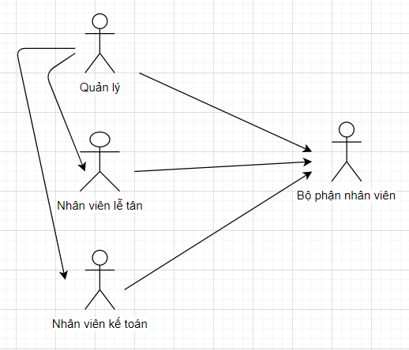

Hình 1.1 Actor

2.1.4 Đặc tả Use case

2.1.2.1 Nhóm chức năng đăng nhập hệ thống

|  |  |
| --- | --- |
| **Tên use case** | Đăng nhập hệ thống |
| **Tác nhân chính** | Nhân viên tiếp tân, quản lý, nhân viên kế toán |
| **Tiền điều kiện** | Nhân viên chưa đăng nhập vào hệ thống |
| **Đảm bảo thành công** | Nhân viên đăng nhập hệ thống thành công |
| **Đảm bảo tối thiểu** | Đăng xuất, trở lại cửa sổ đăng nhập.  Đăng nhập không đúng thì hiện cửa sổ thông báo |
| **Kích hoạt** | Nhân viên đăng nhập bằng username được cấp phù hợp với chức danh để kích hoạt chức năng khác nhau. |
| **Chuỗi sự kiện chính**   1. Nhân viên kích hoạt form đăng nhập 2. Nhân viên nhập username và password vào form đăng nhập, mỗi nhân viên có chức vụ khác nhau thì có username khác nhau. 3. Hệ thống kiểm tra tính hợp lệ của tài khoản. Nếu hợp lệ thì chuyển sang giao diện chính của quản lý hay lễ tân hay của kế toán. Hiện tên nhân viên phù hợp với mỗi user trong mục thông tin cá nhân. 4. Use case kết thúc. | |
| **Ngoại lệ**  Hệ thống thông báo đăng nhập không thành công và yêu cầu nhân viên nhập lại username và password. Nhân viên đồng ý thì quay về bước 2 của chuỗi sự kiện chính. | |

Bảng 2.1 Use case đăng nhập hệ thống

2.1.2.2 Nhóm chức năng quản lý phòng

- Xem thông tin phòng

|  |  |
| --- | --- |
| **Tên use case** | Xem thông tin phòng |
| **Tác nhân chính** | Nhân viên lễ tân, quản lý |
| **Tiền điều kiện** | Nhân viên đăng nhập đúng username phân quyền |
| **Đảm bảo thành công** | Nhân viên xem được thông tin phòng |
| **Đảm bảo tối thiểu** | Trở lại màn hình quản lý phòng |
| **Kích hoạt** | Nhân viên chọn chức năng xem danh sách  phòng |
| **Chuỗi sự kiện chính**   1. Nhân viên kích hoạt tab quản lý phòng 2. Click vào danh sách phòng, tên phòng muốn xem 3. Hệ thống hiển thị thông tin chi tiết phòng trong bảng panel 4. Use case kết thúc | |
| **Ngoại lệ**  (Không có) | |

Bảng 2.2 Use case xem thông tin phòng

- Thêm phòng

|  |  |
| --- | --- |
| **Tên use case** | Thêm thông tin phòng |
| **Tác nhân chính** | Quản lý, nhân viên lễ tân |
| **Tiền điều kiện** | Nhân viên đăng nhập đúng username phân quyền  Nhập tên phòng không trùng với phòng đã có |
| **Đảm bảo thành công** | Thực hiện thành công thao tác thêm phòng |
| **Đảm bảo tối thiểu** | Trở lại màn hình quản lý khách sạn |
| **Kích hoạt** | Nhân viên chọn chức năng thêm phòng |
| **Chuỗi sự kiện chính**   1. Nhân viên kích hoạt tab quản lý phòng và click vào danh sách phòng xem thông tin phòng 2. Bên panel, nhân viên nhập đủ thông tin phòng mới, gồm tên phòng, loại và tình trạng phòng. Giá phòng và số giường không thể nhập mà nó phụ thuộc vào loại phòng 3. Nhân viên chọn nút Thêm, hệ thống kiểm tra tính hợp lệ của thông tin được nhập. Nếu hợp lệ thì thông báo thêm phòng thành công và hiển thị trên danh sách phòng, ngược lại thì chuyển sang ngoại lệ 4. Use case kết thúc | |
| **Ngoại lệ**  Tên phòng mới trùng với tên phòng đã có trong danh sách sẽ hiện thông báo đã trùng và bắt nhập lại để thêm | |

Bảng 2.3 Use case thêm phòng

- Xóa phòng

|  |  |
| --- | --- |
| **Tên use case** | Xóa thông tin phòng |
| **Tác nhân chính** | Quản lý, nhân viên lễ tân |
| **Tiền điều kiện** | Đăng nhập vào hệ thống thành công |
| **Đảm bảo thành công** | Thực hiện thành công thao tác xóa thông tin phòng |
| **Đảm bảo tối thiểu** | Trở lại màn hình quản lý khách sạn |
| **Kích hoạt** | Quản lý chọn chức năng xóa thông tin  phòng |
| **Chuỗi sự kiện chính**   1. Nhân viên kích hoạt tab quản lý phòng và xem danh sách phòng trên panel 2. Tìm kiếm và chọn thông tin phòng cần xóa 3. Nhân viên chọn chức năng Xóa để loại bỏ thông tin phòng đã chọn 4. Hệ thống hiển thông báo xác nhận xóa khi click vào chức năng xóa. Nhân viên đồng ý thì hệ thống xóa thông tin phòng và hiển thị lại danh sách phòng 5. Use case kết thúc | |
| **Ngoại lệ**  (Không có) | |

Bảng 2.4 Use case xóa thông tin phòng

- Sửa thông tin phòng

|  |  |
| --- | --- |
| **Tên use case** | Sửa thông tin phòng |
| **Tác nhân chính** | Quản lý, nhân viên lễ tân |
| **Tiền điều kiện** | Đăng nhập vào hệ thống thành công |
| **Đảm bảo thành công** | Thực hiện cập nhật sản phẩm thành công |
| **Đảm bảo tối thiểu** | Trở lại màn hình quản lý khách sạn |
| **Kích hoạt** | Chọn chức năng sửa thông tin phòng |
| **Chuỗi sự kiện chính**   1. Nhân viên kích hoạt tab quản lý phòng và xem danh sách thông tin phòng 2. Tìm kiếm và chọn phòng cần sửa thông tin 3. Bên panel, nhân viên nhập thông tin phòng muốn sửa, gồm loại phòng và tình trạng phòng. Giá phòng và số giường không thể nhập mà nó phụ thuộc vào loại phòng. Tên phòng là mặc định. 4. Nhân viên chọn chức năng Sửa để chỉnh sửa thông tin phòng 5. Hệ thống thông báo sửa phòng thành công và chuyển về giao diện tab quản lý phòng, lưu thông tin phòng đã sửa 6. Use case kết thúc | |
| **Ngoại lệ**  (Khoog có) | |

Bảng 2.5 Use case sửa thông tin phòng

2.1.2.3 Nhóm chức năng quản lý thuê phòng

- Đặt phòng, thuê phòng và thanh toán

|  |  |
| --- | --- |
| **Tên use case** | Quản lý thuê phòng |
| **Tác nhân chính** | Quản lý, nhân viên lễ tân |
| **Tiền điều kiện** | Đăng nhập vào hệ thống thành công |
| **Đảm bảo thành công** | Đặt phòng, thuê phòng thành công |
| **Đảm bảo tối thiểu** | Trở lại màn hình quản lý thuê phòng |
| **Kích hoạt** | Kích hoạt vào chức năng đặt phòng, thuê phòng và thanh toán |
| **Chuỗi sự kiện chính**   1. Nhân viên kích hoạt tab quản lý thuê phòng và chọn chức năng tạo đơn hàng 2. Hệ thống hiển thị danh sách phòng và một số thông tin mặc định của phòng 3. Chọn chức năng đặt phòng để thêm phòng vào danh sách đặt phòng. 4. Chọn chức năng thuê phòng, hệ thống sẽ hiện thị form thanh toán tạm, ta nhập thông tin khách hàng, loại phòng và ngày đến đặt và ngày trả phòng. Chọn chức năng Thêm để lưu vào danh sách phòng. 5. Chọn chức năng thanh toán, hệ thống sẽ hiện thị giá tiền dự tính cần trả của khách hàng, ngược lại ngoại lệ. 6. Use case kết thúc | |
| **Ngoại lệ**  Có chức năng xóa, sửa hay refesh thông tin đặt phòng, thuê phòng và thanh toán  nên có thể hủy nếu khách không muốn đặt phòng, thuê phòng | |

Bảng 2.6 Use case quản lý thuê phòng

2.1.2.4 Nhóm chức năng quản lý cơ sở vật chất

- Xem danh sách cơ sở vật chất, phòng vật tư.

|  |  |
| --- | --- |
| **Tên use case** | Xem thông tin cơ sở vật chất, phòng vật tư |
| **Tác nhân chính** | Quản lý, nhân viên lễ tân |
| **Tiền điều kiện** | Đăng nhập vào hệ thống thành công |
| **Đảm bảo thành công** | Quản lý xem được thông tin cơ sở vật chất, phòng vật tư |
| **Đảm bảo tối thiểu** | Trở lại màn quản lý khách sạn |
| **Kích hoạt** | Quản lý chọn chức năng xem danh sách cơ sở vật chất, phòng vật tư |
| **Chuỗi sự kiện chính**   1. Nhân viên chọn tab quản lý cơ sở vật chất và xem danh sách cơ sở vật dụng, danh sách phòng vật tư 2. Tìm kiếm và chọn vật dụng cần xem thông tin 3. Use case kết thúc | |
| **Ngoại lệ**  Có chức năng thêm, xóa hay sửa vật dụng | |

Bảng 2.7 Use case xem thông tin cơ sở vật chất, phòng vật tư

2.1.2.5 Nhóm chức quản lý dịch vụ

- Xem danh sách các loại dịch vụ và khách hàng sử dụng dịch vụ

|  |  |
| --- | --- |
| **Tên use case** | Xem danh sách các loại dịch vụ và khách hàng sử dụng dịch vụ |
| **Tác nhân chính** | Nhân viên lễ tân |
| **Tiền điều kiện** | Đăng nhập vào hệ thống thành công |
| **Đảm bảo thành công** | Xem danh sách loại các dịch vụ và sử dụng dịch vụ |
| **Đảm bảo tối thiểu** | Trở lại màn hình quản lý khách sạn |
| **Kích hoạt** | Nhân viên chọn tab dịch vụ |
| **Chuỗi sự kiện chính**   1. Nhân viên kích hoạt tab dịch vụ và xem danh sách các dịch vụ sử dụng 2. Hệ thống hiển thị khách hàng sử dụng dịch vụ và một số thông tin loại dịch vụ mặc định 3. Chọn chức năng thêm, sửa dịch vụ (nếu cần) 4. Use case kết thúc | |
| **Ngoại lệ**  (Không có) | |

Bảng 2.12 Use case xem danh sách thông tin và khách hàng sử dụng dịch vụ

2.1.2.6 Nhóm chức năng quản lý khách hàng

|  |  |
| --- | --- |
| **Tên use case** | Quản lý khách hàng |
| **Tác nhân chính** | Quản lý, nhân viên lễ tân |
| **Tiền điều kiện** | Đăng nhập vào hệ thống thành công |
| **Đảm bảo thành công** | Nhân viên xem danh sách khách hàng thành công |
| **Đảm bảo tối thiểu** | Trở lại màn hình quản lý khách sạn |
| **Kích hoạt** | Nhân viên click danh sách hàng để xem, kích hoạt chức năng thêm, sửa hay xóa khách hàng |
| **Chuỗi sự kiện chính**   1. Nhân viên kích hoạt tab khách hàng và xem danh sách khách hàng 2. Quản lý danh sách khách hàng, nhân viên có thể chọn các chức năng thêm, xóa hay sửa thông tin khách hàng bên phần panel 3. Hệ thống sẽ lưu lại dữ liệu qua các thao tác thêm, xóa hay sửa cập nhập vào danh sách khách hàng 4. Use case kết thúc | |
| **Ngoại lệ**(không có) | |

Bảng 2.8 Use case quản lý khách hàng

2.1.2.7 Nhóm chức năng quản lý nhân sự

- Quản lý nhân sự

|  |  |
| --- | --- |
| **Tên use case** | Quản lý nhân sự |
| **Tác nhân chính** | Quản lý |
| **Tiền điều kiện** | Đăng nhập vào hệ thống thành công |
| **Đảm bảo thành công** | Xem thông tin nhân viên thành công |
| **Đảm bảo tối thiểu** | Trở lại màn hình quản lý |
| **Kích hoạt** | Quản lý chọn chức năng thêm, xóa hay sửa hồ sơ nhân vi  nhân viên |
| **Chuỗi sự kiện chính**   1. Quản lý kích hoạt tab quản lý nhân sự xem danh sách nhân viên 2. Quản lý chọn chức năng thêm, xóa hay sửa nhân viên để kích hoạt nhập thông tin nhân viên mới bên panel 3. Quản lý nhập đầy đủ thông tin của nhân viên 4. Hệ thống sẽ lưu thông tin và kiểm tra tính hợp lệ của thông tin được nhập. Nếu hợp lệ thì thông báo thêm, xóa hay sửa nhân viên thành công và chuyển sang giao diện quản lý, ngược lại thì chuyển sang ngoại lệ 5. Use case kết thúc | |
| **Ngoại lệ**  Nếu thông tin nhập vào không hợp lệ hoặc chưa đầy đủ thì hệ thống sẽ báo việc nhập dữ liệu không hợp lệ và yêu cầu quản lý nhập lại thông tin. Nếu quản trị viên đồng ý thì quay về bước 3 của chuỗi sự kiện chính, nếu không đồng ý thì use case kết thúc. | |

Bảng 2.9 Use case quản lý hồ sơ nhân sự

2.1.2.8 Nhóm chức năng quản lý báo cáo thống kê

- Quản lý báo cáo thống kê

|  |  |
| --- | --- |
| **Tên use case** | Quản lý báo cáo thống kê |
| **Tác nhân chính** | Quản lý, kế toán |
| **Tiền điều kiện** | Đăng nhập vào hệ thống thành công |
| **Đảm bảo thành công** | Xem các báo cáo, thống kê thu – chi thành công |
| **Đảm bảo tối thiểu** | Trở lại màn hình thống kê báo cáo |
| **Kích hoạt** | Chọn chức năng thanh toán, lập hóa đơn thu – chi |
| **Chuỗi sự kiện chính**   1. Kế toán kích hoạt form báo cáo thống kế và chọn chức năng xem danh sách báo cáo, thống kê thu - chi 2. Kế toán chọn lập hóa đơn thu và hóa đơn chi 3. Hệ thống hiển thị thông báo xác nhận thông tin lập hóa đơn thu, hóa đơn chi. Nếu xuất hóa đơn thành công hệ thống sẽ thông báo thành công, ngược lại ngoại lệ 4. Kế toán chọn chức năng thanh toán sẽ hiên form thanh toán và thanh tán phòng theo ngày check in và check out mà Kế toán nhập. 5. Use case kết thúc | |
| **Ngoại lệ**  Nếu hóa đơn chi chưa boss được duyệt thì không thể xuất, hệ thống sẽ hiện thông báo xuất không thành công. | |

Bảng 2.10 Use case quản lý báo cáo thống kê

2.2 Phân tích chức năng hệ thống

2.2.1 Biểu đồ Use case

- Nhóm chức năng đăng nhập hệ thống

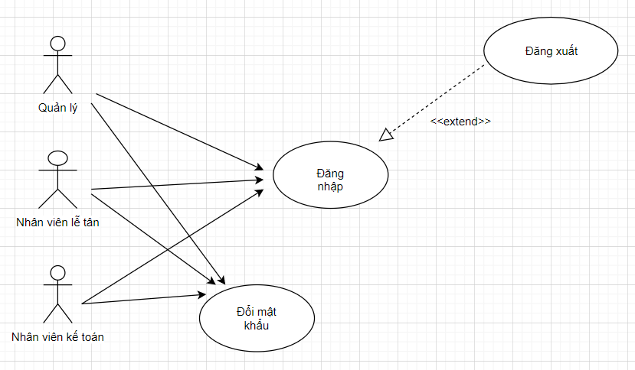

Hình 2.1 UsecaseDiagram - Đăng nhập hệ thống

- Nhóm chức năng quản lý phòng

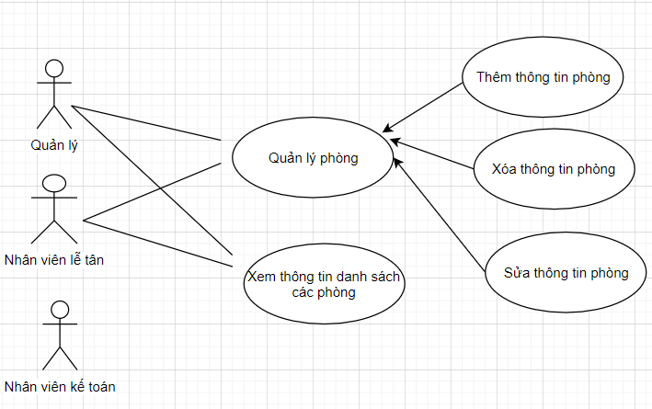

Hình 2.2 UsecaseDiagram - Quản lý phòng

- Nhóm chức năng quản lý thuê phòng

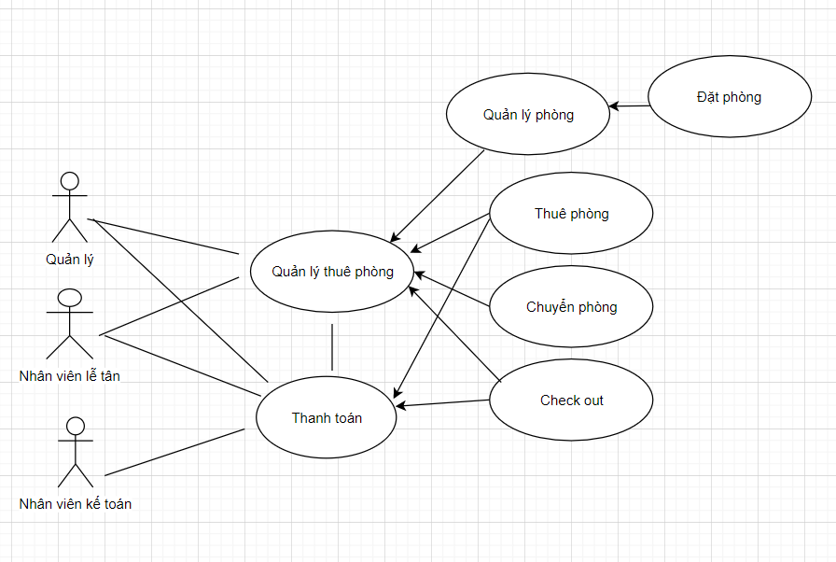

Hình 2.3 UsecaseDiagram - Quản lý thuê phòng

- Nhóm chức năng quản lý cơ sở vật chất

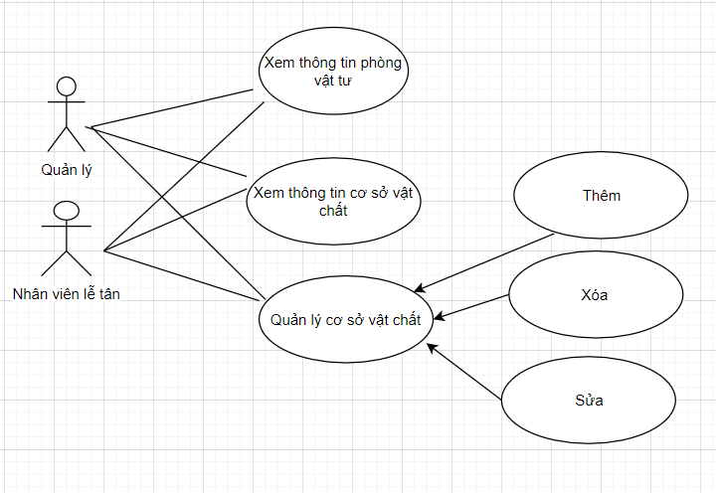

Hình 2.4 UsecaseDiagram - Quản lý cơ sở vật chất

- Nhóm chức năng quản lý dịch vụ

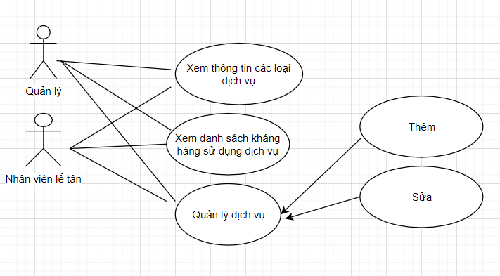

Hình 2.5 UsecaseDiagram - Quản lý dịch vụ

- Nhóm chức năng quản lý khách hàng.

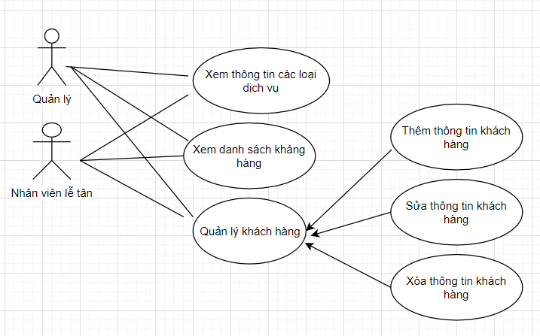

Hình 2.6 UsecaseDiagram – Quản lý khách hàng

- Nhóm chức năng quản lý nhân sự.

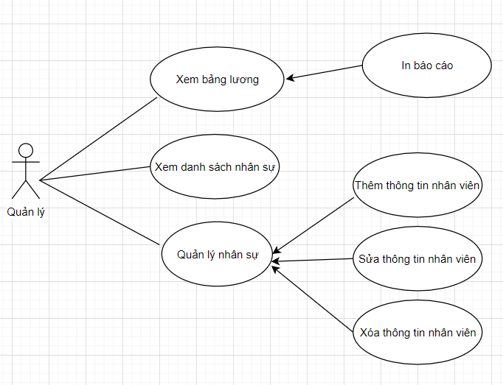

Hình 2.7 UsecaseDiagram – Quản lý nhân sự

- Nhóm chức năng báo cáo thông kê.

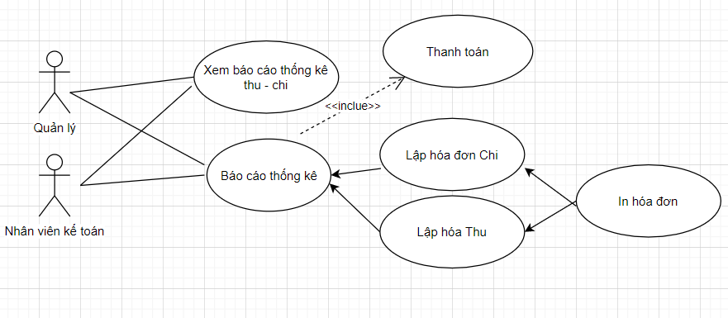

Hình 2.8 UsecaseDiagram – Báo cáo thông kê

2.2.2 Biểu đồ Activity

2.2.3 Biểu đồ Sequence

2.2.4 Biểu đồ Class

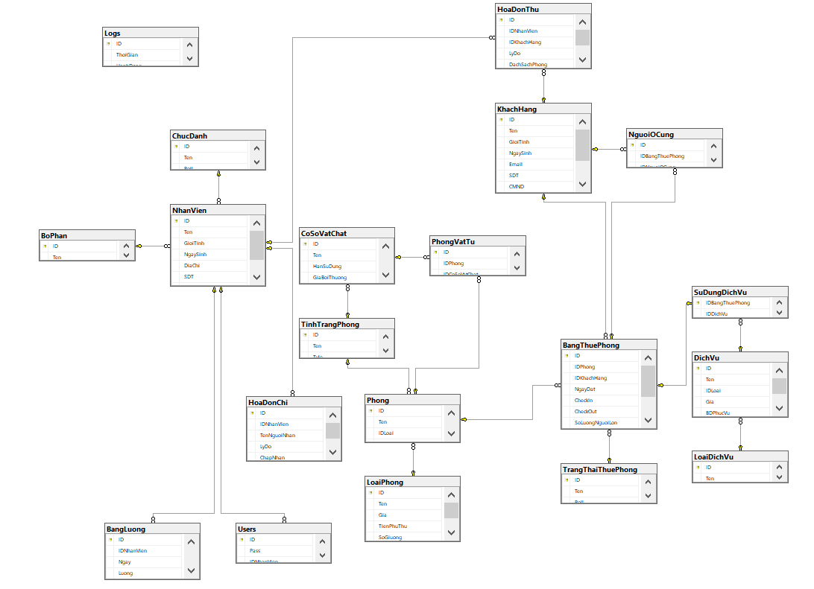

Hình 2.19 ClassDiagram – Quản lý hệ thống

CHƯƠNG 3 –THIẾT KẾ HỆ THỐNG

3.1 Thiết kế dữ liệu

3.1.2 Mô hình ERD



Hình 3.1 Mô hình ERD

3.1.2 Mô hình quan hệ

**CHUCDANH**(ID, TEN,ROLL)

**BOPHAN**(ID, TEN)

**NHANVIEN**(ID, TEN, GIOITINH, NGAYSINH, DIACHI, SDT, IDCHUCDANH, IDBOPHAN)

**KHACHHANG**(ID, TEN, GIOITINH, NGAYSINH, EMAIL, SDT, CMND, QUOCTICH)

**LOAIDICHVU**(ID, TEN)

**LOAIPHONG** (ID, TEN, GIA, TIENPHUTHU, SOGIUONG, SONGUOITOIDATRENGIUONG)

**TINHTRANGPHONG**(ID, TEN, TYPE)

**PHONG**(ID, TEN, IDTINHTRANG,IDLOAI)

**TRANGTHAITHUEPHONG**(ID, TEN, ROLL)

**BANGTHUEPHONG**(ID, IDPHONG, IDKHACHHANG, NGAYDAT, CHECKIN, CHECKOUT, SOLUONGNGUOILON, SOLUONGTREEM, IDTRANGTHAI)

**SUDUNGDICHVU**(IDBANGTHUEPHONG, IDDICHVU)

**COSOVATCHAT**(ID, TEN, HANSUDUNG, GIABOITHUONG, IDTRANGTHAI)

**PHONGVATTU**(ID, IDPHONG, IDCOSOVATCHAT)

**USERS**(ID, PASS, IDNHANVIEN)

**LOGS** (ID, THOIGIAN, HANHDONG)

**NGUOIOCUNG**(ID, IDBANGTHUEPHONG, IDNGUOIOCUNG)

**BANGLUONG**(ID, IDNHANVIEN, NGAY, LUONG, TROCAP)

**HOADONTHU**(ID, IDKHACHHANG, IDNHANVIEN, LYDO, DANHSACHPHONG, TONGTIEN)

**HOADONCHI**(ID, IDNHANVIEN, TENNGUOINHAN, LYDO, CHAPNHAN, TONGTIEN)

3.2 Thiết kế giao diện

Tại giao diện đăng nhập như hình 3.2, người dùng nhập Tên đăng nhập và Mật khẩu để tiến hành đăng nhập vào hệ thống.

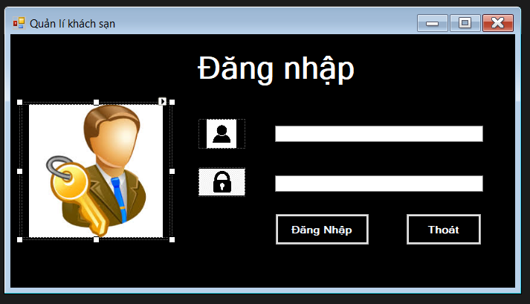

Hình 3.2 Giao diện đăng nhập

Tại cửa sổ đăng nhập, người có chức danh khác nhau có user và pass khác nhau.

* Quản lý: user: 1, pass: 1
* Lễ tân: user: 2, pass: 2
* Nhân viên kế toán: user: 3, pass: 3

Nếu đăng nhập bằng user khác hay sai pass sẽ hiện thông báo 3.3

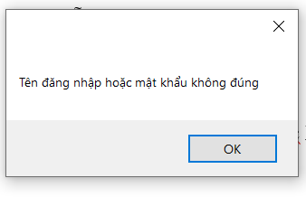

Hình 3.3 Giao diện thông báo

Sau khi đăng nhập thành công, tùy thuộc vào chức danh mà sẽ hiện thị giao diện khác nhau để quản lý, làm việc trong khách sạn.

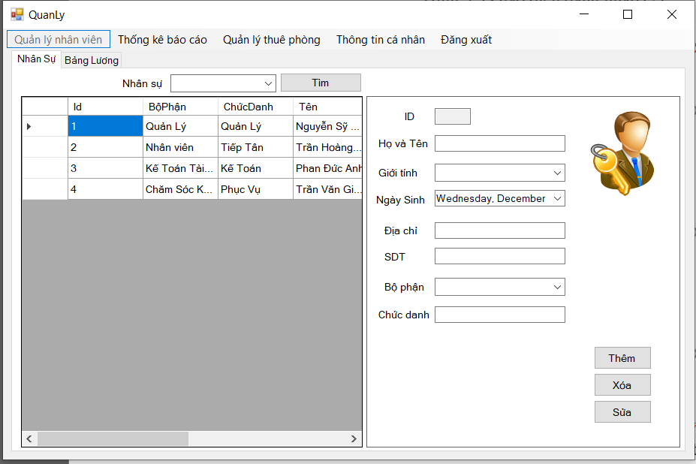

Hình 3.4 Giao diện mới vào của quản lý

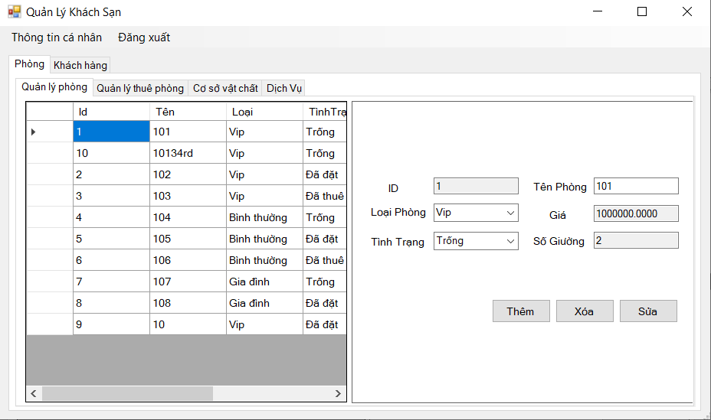

Hình 3.5 Giao diện mới vào của tiếp tân

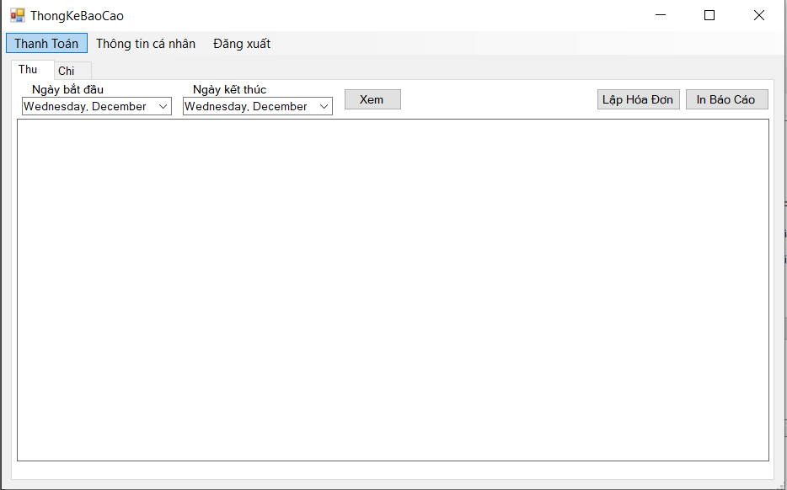

Hình 3.6 Giao diện mới vào của nhân viên kế toán

Tại giao diện chính quản lý khách sạn, chỉ nhân viên lễ tân và quản lý mới vào được giao diện này. Tại đây có mục menu bên trên là Thông tin cá nhân (hiện thị thông tin nhân viên đang đăng nhập và chức năng đổi mật khẩu) và Đăng xuất (đăng xuất tài khoản trở về cửa sổ đăng nhập). Bên dưới menu là phần tab control với giao diện quản lý phòng như Hình 3.5

Tại giao diện tab quản lý phòng, ta có thể xem danh sách các phòng bên trái và khi click vào phòng bất kì tại danh sách ta sẽ thấy thông tin cần thiết (như ID, tên phòng, loại phòng, giá, tình trạng phòng, và số giường) của phòng vừa click vào hiện ở panel bên phải. Ngoài ra, ta còn có thể quản lý phòng bằng các chức năng thêm phòng, xóa phòng và sửa thông tin phòng. Tại tab kế bên là tab quản lý thuê phòng.

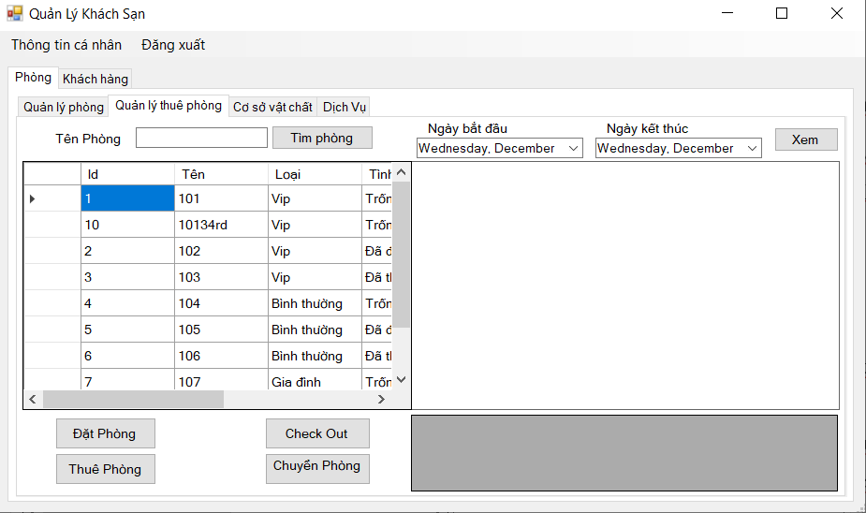

Hình 3.7 Giao diện quản lý thuê phòng

Tại giao diện tab quản lý thuê phòng, ta có thể tìm phòng bằng tên phòng trong danh sách phòng bên dưới, xem lịch ngày bắt đầu thuê và ngày kết thúc trả thuê phòng. Thực hiện các chức năng đặt phòng, thuê phòng hay chuyển phòng phù hợp với nhu cầu của khách. Chức năng check out sẽ đi đến cửa sổ thanh toán tạm.

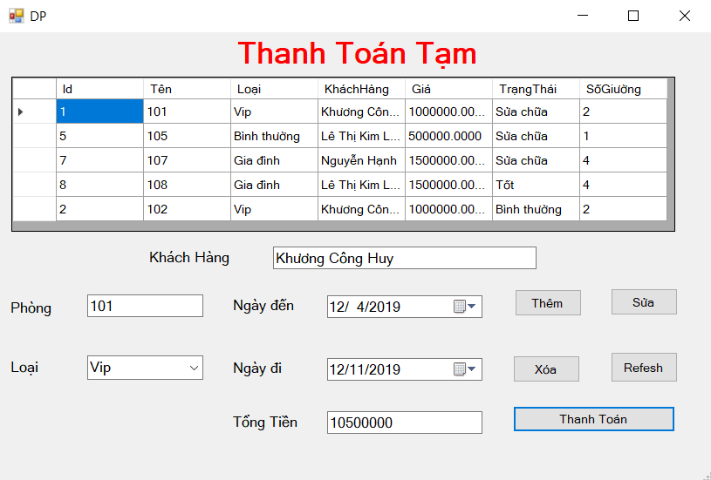

Hình 3.8 Giao diện cửa sổ thanh toán tạm

Tại giao diện thanh toán tạm, ta có thể xem danh sách các khách hàng đang thuê và tên phòng, loại phòng, trạng thái phòng, giá… Ở đây ta có thể thực hiện các chức năng Thêm, Xóa, Sửa thông tin ở dưới danh sách và thực hiện chức năng thanh toán.

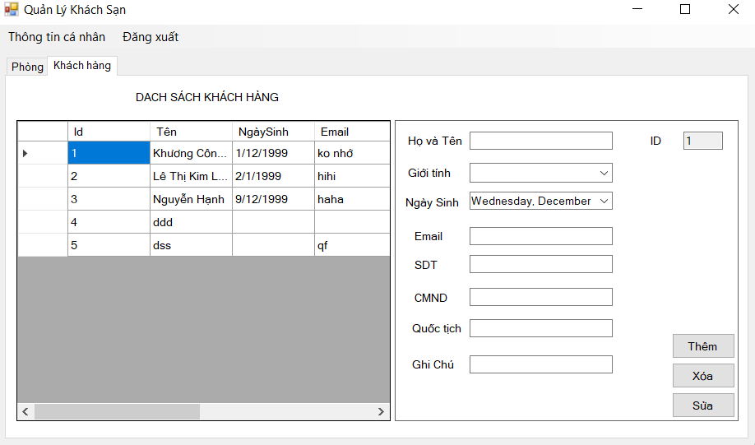

Hình 3.6 Giao diện quản lý khách hàng

Tại giao diện quản lý khách hàng, quản lý và bộ phận lễ tân có thể xem danh sách gồm các thông tin của khách hàng. Ngoài ra còn có thực hiện các chức năng thêm thông tin khách hàng, xóa thông tin khách hàng và sửa thông tin khách hàng trong phần panel bên phải giao diện. Hệ thống sẽ lưu các thao tác chức năng và cập nhật vào danh sách các khách hàng ở bên trái giao diện.

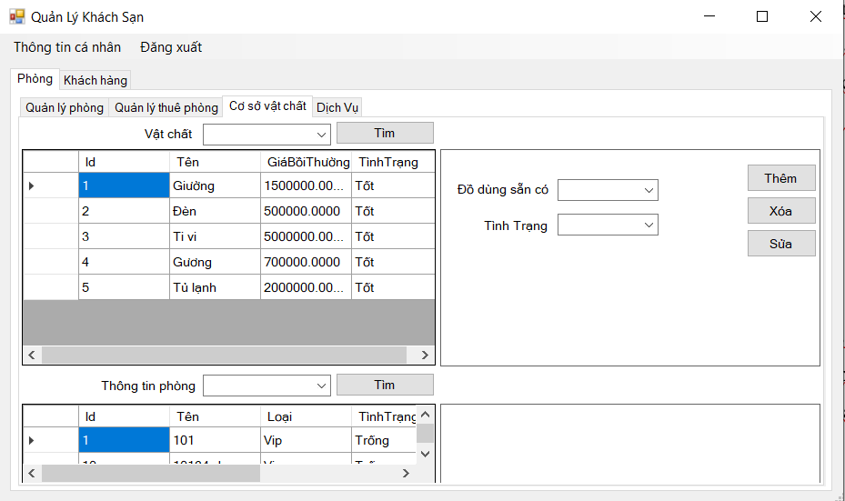

Hình 3.7 Giao diện cơ sở vật chất

Tại giao diện cơ sở vật chất, nhân viên có thể xem danh sách các cơ sở vật chất, tìm cơ sở vật chất và danh sách các phòng vật tư. Bên phải giao diện nhân viên có thể quản lý các đồ dùng có sẵn trong khách sạn và tình trạng của nó. Thực hiện chức năng thêm, xóa, sửa các vật dụng trong danh sách cơ sở vật chất. Tab kế bên là tab về dịch vụ.

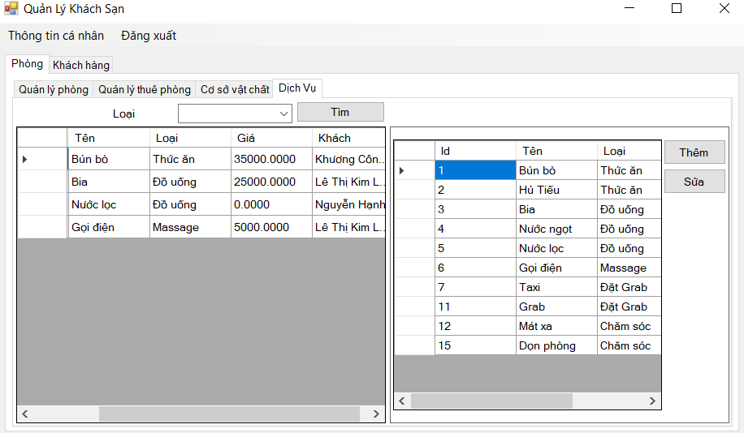

Hình 3.8 Giao diện quản lý dịch vụ

Tại giao diện này, nhân viên có thể xem được danh sách các khách hàng đang sử dụng loại dịch vụ nào, giá cả và bên trái đó là danh sách các loại dịch vụ mặc định có sẵn. Nhân viên có thể thực hiện các chức năng tìm kiếm dịch vụ, thêm tên dịch vụ và sửa chữa dịch vụ để phù hợp theo yêu cầu khách hàng.

Tại giao diện của quản lý, chỉ quản lý mới có, có thể bao quát mọi hoạt động của khách sạn. Mà quản lý chính là nhóm chức năng quản lý nhân sự, xem bảng lương. Giao diện quản lý nhân sự (Hình 3.4), quản lý có thể xem danh sách thông tin các nhân viên, xem bảng lương và thực hiện được các chức năng thêm nhân viên, xóa nhân viên hay sửa nhân viên và in báo cáo bảng lương.

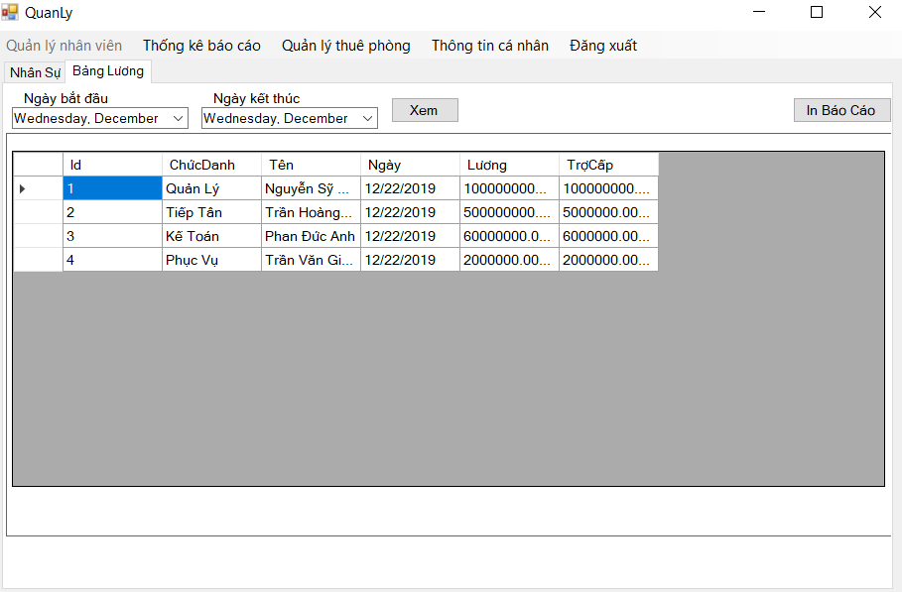

Hình 3.9 Giao diện xem bảng lương

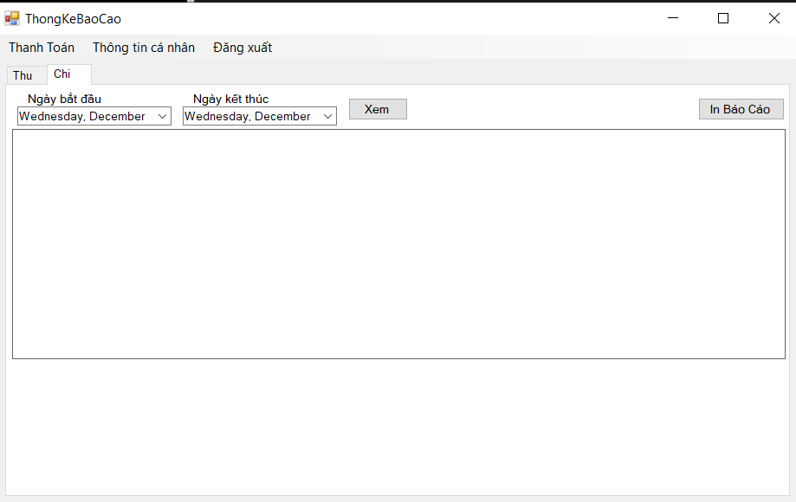

Hình 3.10 Giao diện báo cáo thống kê thu – chi

Trong giao diện báo cáo thống kê, chỉ nhân viên kế toán và quản lý mới có thể vào giao diện này. Báo cáo các bảng thống kê, biểu đồ thu – chi trong khách sạn. Nhân viên kế toán xem và tổng hợp lại các hoạt động thu – chi của khách sạn và lập báp cáo, in hóa đơn thu và hóa đơn chi. Hóa đơn chi cần có sự xác nhận của quản lý hay giám đốc thì mới thực hiện được. Nhân viên kế toán còn thể vào mục Thanh Toán trên phần menu để xem thanh toán tạm nhằm mục đích lấy thông tin hoạt động của khách sạn.

CHƯƠNG 4 – TỔNG KẾT

Trong thời đại công nghệ 4.0 hiện đại, việc quản lý thủ công gặp phải nhiều khó khăn nhược điểm, cụ thể là: Các hoạt động trên muốn thực hiện tốt thì các bộ phận phải sàng lọc, lựa chọn thông tin một cách thủ công, đầu tư lượng thời gian lớn cần nhiều người tham gia và tính chính xác không cao, các báo cáo thống kê khi đã hoàn thành không còn mang tính thời sự vì tốc độ chậm¼. **Phần mềm quản lý khách sạn** giúp cho các khách sạn quản lý các hoạt động hằng ngày với hiệu quả cao, chính xác, với mục đích nâng cao chất lượng dịch vụ mà khách sạn cung cấp cho khách hàng. Một phần mềm quản lý khách sạn tốt sẽ giúp đơn giản hóa các hoạt động đa dạng của khách sạn thông qua các tính năng mà nhân viên có thể thực hiện trên phần mềm quản lý.

Hiện nay, các khách sạn phải trực tiếp tiếp nhận, quản lý một khối lượng lớn và thường xuyên nhiều loại khách, cùng với hàng loạt dịch vụ phát sinh theo nhu cầu của khách hàng. Do đó, công việc quản lý hoạt động kinh doanh của khách sạn ngày càng phức tạp hơn.

Hơn nữa, công tác quản lý không chỉ đơn thuần là quản lý về lưu lược khách đến với khách sạn, sử dụng các loại hình dịch vụ … mà công việc quản lý còn phải đáp ứng nhu cầu về việc báo cáo các loại hình doanh thu, tình hình kinh doanh của khách sạn … để từ đó có thể đưa ra định hướng và lập kế hoạch phát triển cho công việc kinh doanh đó. Nhưng với việc lưu trữ và xử lý bằng thủ công như hiện nay thì sẽ tốn rất nhiều thời gian và nhân lực mà không đem lại hiệu quả cao. Do đó cần phải tin học hóa hình thức quản lý, cụ thể là xây dựng một phần mềm để đáp ứng nhu cầu quản lý toàn diện, thống nhất và đạt hiệu quả cao nhất cho hoạt động kinh doanh của khách sạn.

Do những nhu cầu trên nên em quyết định làm đồ án cuối khóa là “Quản lý khách sạn” như là một chính yếu cho nhu cầu ứng dụng công nghệ thông tin vào kinh doanh.

TÀI LIỆU THAM KHẢO

1. <https://ezcloud.vn/5-tinh-nang-quan-trong-cua-mot-phan-mem-quan-ly-khach-san/>
2. <http://www.fts.com.vn/phn-mm-qun-ly-khach-sn-va-cac-tinh-nng-ca-no.html>